Муниципальное бюджетное общеобразовательное учреждение средняя общеобразовательная школа села Большое Попово Лебедянского муниципального района Липецкой области

Программа весеннего оздоровительного лагеря с дневным пребыванием детей «Берёзка»

Тематическая смена: «Весенняя капель»

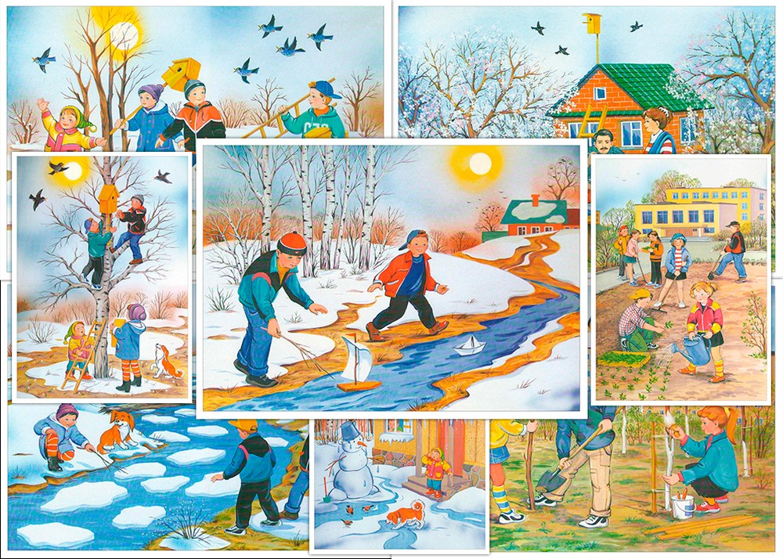

Март 2024 года
Информационная карта программы
Полное название программы | Программа школьного оздоровительного лагеря с дневным пребыванием детей «Весенние забавы»
Цель программы | Организация отдыха и оздоровления учащихся школы в весенний период
Направление деятельности | Физическое, духовное, патриотическое развитие детей средствами игры познавательной и трудовой деятельности
Краткое содержание программы | Программа содержит: мероприятия, реализующие программу; ожидаемые результаты и условия реализации приложения
Общеобразовательное учреждение, представившее программу,автор | МБОУ СОШ села Большое Попово Лебедянского муниципального района Липецкой области, Сёмина О.А.  муниципального района Липецкой области
Адрес организации, телефон, руководитель | Липецкая область Лебедянский район  П.Сахарного Завода ул.Октябрьслая ,д5А/  84746693351, Миляева И.А.
Место реализации | МБОУ СОШ села Большое Попово
Количество, возраст учащихся | 100 учеников от 7 до 15 лет
Сроки проведения, количество смен | I смена - с 25.03.2024г. по 29.03.2024г.

Пояснительная записка

Данная программа предназначена для реализации в весеннем оздоровительном лагере с дневным пребыванием на базе МБОУ СОШ с.Большое Попово Лебедянского муниципального района Липецкой области и рассчитана на детей в возрасте от 7 до 14 лет. Обязательным для лагеря является вовлечение в его работу ребят из многодетных и малообеспеченных семей, трудных подростков.
Весенний оздоровительный лагерь с дневным пребыванием – это учреждение, предназначенное для обеспечения полноценного отдыха и оздоровления детей в стенах образовательного учреждения, создания благоприятных условий для их всестороннего духовного и физического развития, выработки первичных трудовых навыков через привлечение к общественно полезной работе, отвлечения подростков от пагубного влияния улиц. Деятельность воспитанников лагеря отлична от типовой учебной деятельности образовательного и воспитательного процесса школы, а система работы лагеря направлена на создание оптимальных условий для полноценного отдыха детей. Лагерь дает возможность любому ребенку раскрыться, достичь высокого уровня самоуважения и самореализации. На реализацию данных задач направлена вся работа весеннего лагеря.
Весенний оздоровительный лагерь с дневным пребыванием детей на базе школы на протяжении многих лет успешно выполняет свои функции: оздоравливает детей, продолжает формирование трудовых навыков у школьников, развивает у ребят чувство коллективизма, творческие способности. Он является частью социальной среды, в которой дети реализуют свои возможности, потребности коммуникативной и физической деятельности. Весенний лагерь является, с одной стороны, формой организации свободного времени детей разного возраста, пола и уровня развития, с другой – пространством для оздоровления, развития художественного, технического, социального творчества.
Процесс организации воспитательной работы в лагере направлен на вовлечение ребенка в общественную жизнь с учетом его индивидуальных способностей, выработку ценностного отношения к здоровому образу жизни и формирование на этой основе его нравственного, эстетического, гражданского сознания. С этой целью в лагере выстроена система воспитательно – оздоровительной работы, что позволяет обеспечить полноценное воспитание и оздоровление детей.
Установка на всестороннее развитие личности предполагает непрерывную работу, направленную на овладение детьми основами физической культуры в период весенних каникул. Воспитание у детей осознанной потребности в здоровье и здоровом образе жизни является одной из главных задач данной программы. Организация спортивных соревнований, проведение подвижных игр, конкурсов, встречи с медицинскими работниками, оздоровительные процедуры призваны способствовать укреплению здоровья, развитию двигательных способностей и функциональных возможностей детей, воспитанию нравственных и волевых качеств личности.
Организация досуга построена так, чтобы наиболее полно и ярко раскрыть естественную потребность в свободе и независимости ребенка, стать сферой активного самовоспитания, предоставить детям возможность роста и самосовершенствования, преодолеть трудности возрастных проблем. Реализация программы осуществляется через организацию различных видов деятельности.
Программа также способствует формированию самостоятельности детей в организации совместной деятельности, через включение ребят в управление делами на уровне микрогруппы, отряда и предусматривает развитие и воспитание ребят в коллективе.
Отдых – это смена деятельности. Энергия ребенка в период весеннего отдыха находит выход в деятельности творческой, которая, по сути своей, всегда несет психотерапевтический эффект. Использование массовых форм проведения досуга, таких как игры, конкурсы, состязания, концертно – игровые программы способствуют включению всех детей в творческую деятельность, расширяют кругозор детей, развивают у них любознательность.

Цели и задачи программы

Цели программы:
- организация отдыха и оздоровления учащихся в период весенних каникул;
- планирование досуга школьников весной с целью создания условий для разностороннего развития личности воспитанников и раскрытия творческого потенциала ребенка;
- проведение оздоровительных мероприятий, результатом которых будет повышение уровня здоровья детей и формирование стремления к здоровому образу жизни.
Задачи:
- обеспечить занятость и охрану здоровья детей, прививать навыки здорового образа жизни, укреплять здоровье;
- оказать социальную поддержку детям из малообеспеченных семей;
- проводить профилактические оздоровительные мероприятия по укреплению иммунной и нервной системы;
- создать благоприятные условия для разностороннего развития личности каждого ребенка и весеннего отдыха детей;
- спланировать и провести комплекс мероприятий, предусматривающих физическое, нравственное, психическое оздоровление детей в условиях временного коллектива;
- создание условий для самореализации и самовыражения, атмосферы творчества и сотрудничества через вовлечение воспитанников лагеря в творческие виды деятельности и развитие творческого мышления;
- выявить одаренных и талантливых детей, привлечь их к участию в различных мероприятиях.

Направления и виды деятельности:
- спортивно-оздоровительное;
- художественно – творческое;
- трудовая деятельность;
- досуговая деятельность;
- интеллектуальное направление;
- кружковая деятельность.

Участники программы:
- младшие школьники;
- подростки.

Сроки действия программы:

С 25.03.2024 по 29.03.2024года

Основное содержание программы

Спортивно–оздоровительное направление

1 БЛОК «В здоровом теле - здоровый дух » осуществляется через:
- вовлечение детей в различные формы физкультурно-оздоровительной работы;
- выработку и укрепление гигиенических навыков;
- расширение знаний об охране здоровья.
Основные формы организации:
- Утренняя гимнастика (зарядка);
- спортивные игры на спортивной площадке (футбол, волейбол);
- подвижные игры на свежем воздухе «Охотники и гуси», «Перестрелка», «Коршун и наседка», «Вышибалы», «Цепи» и т.д.;
- эстафеты («Веселые старты», «Быстрее, сильнее, выше», «Эстафетный бег», «Большие гонки»);
- часы здоровья;
- солнечные ванны (ежедневно);
- воздушные ванны (ежедневно).
В весеннем оздоровительном лагере вся работа направлена на сохранение и укрепление здоровья детей. Утренняя гимнастика проводится ежедневно в течение 10-15 минут: в хорошую погоду – на открытом воздухе, в непогоду – в проветриваемом спортивном зале. Основная задача этого режимного момента, помимо физического развития и закаливания, - создание положительного эмоционального заряда и хорошего физического тонуса на весь день.
Спортивные соревнования, веселые эстафеты, дни здоровья, различные беседы о здоровом образе жизни, психологические тренинги, спортивные праздники развивают у детей ловкость и смекалку, помогают им развивать различные двигательные способности и реализуют потребность детей в двигательной активности, приобщают воспитанников к здоровому образу жизни. Для максимального достижения результата при проведении спортивных мероприятиях присутствует дух соревнования и реализуется принцип поощрения. После конкурсов, которые развивают не только физическое состояние детей, но и укрепляют их дух, дети получают грамоты.
В свободную минуту воспитанники принимают участие в подвижных играх, включающих все основные физкультурные элементы: ходьбу, бег, прыжки. Они способствуют созданию хорошего, эмоционально окрашенного настроения у детей, развитию у них таких физических качеств, как ловкость, быстрота, выносливость, а коллективные игры – еще и воспитанию дружбы.
Обязательно проводятся оздоровительные процедуры: воздушные ванны, солнечные ванны. Для солнечных ванн подходит лужайка школьного двора, площадка перед школой. Чтобы дети дышали свежим воздухом, максимальное количество мероприятий и режимных моментов проходит на улице.

Художественно – творческое направление

2 БЛОК осуществляется через:
- изобразительная деятельность (конкурсы рисунков «Мы за безопасное движение», «Весна – это …», «Мой край родной»;
- конкурсные программы;
- творческие конкурсы;
- творческие игры;
- праздники.
Творческая деятельность – это особая сфера человеческой активности, в которой личность не преследует никаких других целей, кроме получения удовольствия от проявления духовных и физических сил. Основным назначением творческой деятельности в лагере является развитие креативности детей и подростков.
Рисование в лагере дает большие возможности в развитии художественных способностей детей. Рисуя, дети усваивают целый ряд навыков изобразительной деятельности, укрепляют зрительную память, учатся замечать и различать цвета и формы окружающего мира. В своих рисунках они воплощают собственное видение мира, свои фантазии.

Трудовое направление
3 БЛОК «Трудовой десант» осуществляется через:
- выполнение трудовых обязанностей (дежурство в отрядных комнатах)
- коллективные трудовые дела.

Работа направлена на развитие трудовой активности и приобщение детей к труду.

Досуговое направление
4 БЛОК «Веселые ребята» осуществляется через:
- вовлечение наибольшего количества ребят в различные формы организации досуга;
- Организацию деятельности творческих мастерских.
- Экскурсии
В основе лежит свободный выбор разнообразных общественно-значимых ролей и положений, создаются условия для духовного нравственного общения, идёт закрепление норм поведения и правил этикета, толерантности.
Досуговая деятельность – это процесс активного общения, удовлетворения потребностей детей в контактах. Творческой деятельности, интеллектуального и физического развития ребенка, формирования его характера. Организация досуговой деятельности детей – один из компонентов единого процесса жизнедеятельности ребенка в период пребывания его в лагере.

Интеллектуальное направление

5 БЛОК «Умники и умницы» осуществляется через:
- проведение интеллектуальных игр
- организация работы библиотеки, проведение тематических библиотечных
- Игра - путешествие: " По станицам любимых детских книг"
- Час экологии: " Экологические катастрофы мира"
- Час информации: "Здоровье - вот твое богатство"
- КВН по сказкам.

В условиях весеннего отдыха у ребят не пропадает стремление к познанию нового, неизвестного, просто это стремление реализуется в других, отличных от школьного урока, формах. С другой стороны, ребята стремятся к практической реализации тех знаний, которые дала им школа, окружающая среда. Поэтому интеллектуальная работа направлена на расширение кругозора, развитие интеллекта воспитанников и их познавательной деятельности, развитие мышления, памяти, внимания, формирование положительных эмоций от обучения и потребности в непрерывном образовании.

Кружковая деятельность

6 БЛОК осуществляется через работу школьных кружков:

Важным направлением воспитательной работы в лагере является кружковая деятельность, объединяющая детей по интересам в малые группы. Организация кружковой деятельности лагеря носит вариативный характер, для функционирования которой имеется обеспеченность педагогическими кадрами. Так же расширяется кругозор воспитанников, развиваются познавательные интересы и творческие способности детей. Такое разнообразие кружков обеспечивается путем реализации утвержденных программ дополнительного образования школы.

Условия реализации программы
  - Нормативно-правовые условия:

- Закон «Об образовании РФ»
- Конвенция о правах ребенка
- Устав МБОУ СОШ с.большое Попово.
- Положение о лагере дневного пребывания.
- Правила по технике безопасности, пожарной безопасности.
- Рекомендации по профилактике детского травматизма, предупреждению несчастных случаев с детьми в школьном оздоровительном лагере.
- Инструкции по организации и проведению туристических походов и экскурсий.
- Приказы Управления образования.
- Должностные инструкции работников.
- Санитарные правила о прохождении медицинского осмотра.
- Заявления от родителей.
- Планы работы.

2. Материально-технические условия предусматривают:

Наименование кабинетов и залов | Применение | Источник финансирования и материальная база | Ответственные
Кабинеты | Игровые комнаты, | Материальная база школы.  Родительские средства на закупку канцелярских принадлежностей для творческих мастерских, отрядных дел, подготовки стендов и материалов для конкурсов | Начальник лагеря, воспитатели, технический персонал
Спортивный зал | Занятия спортом, состязания, линейка ( в случае плохой погоды) | Материальная база школы | Спортивный  руководитель
Спортивная площадка | Линейка, проведение общелагерных игр на воздухе, спартакиады, спортивные состязания | Материальная база школы | Спортивный  руководитель
Школьный двор | Отрядные дела, игры - путешествия | Материальная база школы | Воспитатели, администрация лагеря
Актовый зал | Праздничные мероприятия и концерты, постановка спектаклей, работа детской творческой мастерской | Материальная база школы | Воспитатели, администрация лагеря
Медицинский  кабинет | Медицинский контроль мероприятий лагерной смены | Материальная база школы | Медицинский работник
Школьная библиотека | Литература для педагогов и детей лагеря | Материальная база школы | Библиотекарь
Методический кабинет | Творческая мастерская вожатых, воспитателей, руководителей кружков | Материальная база школы | Начальник лагеря
Комнаты гигиены | Туалеты, места для мытья рук, сушилки для полотенец, раздевалки | Материальная база школы | Начальник лагеря, воспитатели,  технический персонал

3. Кадровые условия.

В соответствии со штатным расписанием в реализации программы участвуют:
Координаторы смены:
- начальник лагеря;
Кураторы отрядов:
- воспитатели отрядов (из числа педагогов школы);
- вожатые (из числа актива школы)
Руководители творческих мастерских
- из числа педагогов

4. Методические условия предусматривают:
наличие необходимой документации, программы, плана;
- проведение инструктивно-методических сборов с педагогами до начала лагерной смены;
- коллективные творческие дела
- творческие мастерские
- индивидуальная работа
- деловые и ролевые игры

Предполагаемый результат
В ходе реализации данной рабочей программы осуществится:
- Общее оздоровление воспитанников, укрепление из здоровья;
- Укрепление физических и психологических сил детей и подростков, развитие лидерских и организаторских качеств, приобретение новых знаний, развитие творческих способностей, детской самостоятельности и самодеятельности;
- Участники смены приобретут умения и навыки индивидуальной и коллективной творческой и трудовой деятельности, социальной активности;
- Развитие коммуникативных способностей и толерантности;
- Повышение творческой активности детей путем вовлечения их в социально – значимую деятельность;
- Приобретение новых знаний и умений в результате занятий в кружках;
- Расширение кругозора детей;
- Повышение общей культуры учащихся, привитие им социально – нравственных норм;
- Личностный рост участников смены.
- Развитие творческих способностей;
- Формирование устойчивого познавательного интереса.
Отрицательного отношения к нарушениям ПДД

Режим работы
пришкольного оздоровительного лагеря
при МОУ СОШ с.Большое Попово
весна 2024г.
8. 30 -9.00 | Прием детей «Доброе утро, ребята!»
9. 00 - 9. 10 | Зарядка «Закаляйся, будь здоров!»  Музыка звучит пора, пора! С добрым утром, детвора,  И тотчас же по порядку всем ребятам на зарядку!
9. 10 – 9. 15 | Инструктаж по ТБ
9.15 - 9.25 | Линейка. Ознакомление детей с планом работы на день.
9.25 -9.30 | Гигиенические процедуры
9. 30 – 10. 00 | Завтрак «Приятного аппетита!»  Всем за стол! Узнать пора, чем богаты повара!
10. 00 – 13. 00 | Работа по плану отрядов, работа кружков и секций  Кто куда: кто в поход, кто в цветник, кто в лес идет!  Загорай и закаляйся, спортом разным занимайся,  Раз пришел веселый час, здесь играют все у нас!
13. 00-13.20 | Оздоровительные процедуры
13. 20 – 14. 00 | Обед  Но у всех, смешливых даже, за столом серьезный вид.  За обедом виден сразу аппетит.
14. 00 – 14. 30 | Малоподвижные игры. Занятия по интересам.  Подведение итогов дня.
14.30 | Уход детей домой «До свидания, лагерь!»

План работы пришкольного оздоровительного лагеря
с дневным пребыванием детей
в дни весенних каникул 2023-2024 учебного года

День/  дата | Мероприятия
1 день  25.03.24 | «В гости к нам пришла весна»  1.Торжественная линейка "Здравствуй, лагерь!"  2. Минутка инструктажа «Моя безопасность»  - 3.Операция « Уют»  4.Подготовка к концерту «В гости к нам пришла весна»  - 5.Игры на свежем воздухе.  - 6.Чтение стихов «Весна красна».  - 7. Отрядные дела.
2 день  26.03.24 | « День здоровья»  1. Час информации: "Здоровье - вот твое богатство"  2. « Я за здоровый образ жизни»-веселая спортивно-игровая эстафета  - 3. Конкурс рисунков (если позволяет погода, то на асфальте) на тему ЗОЖ.  - 4.Распространение буклетов по ПДД.  - 5. Отрядные дела.
3 день  27.03.24 | «День сказочных красок»  1.Минутка здоровья.  - 2.Творческая мастерская «Я рисую акварелью»  - 3.В гости к нам пришёл Незнайка.  4.Спортивная эстафета "Чемпионат весёлого мяча"  - 5. Отрядные дела.
4 день  28.03.24 | - «День Земли»  О 1.Общее мероприятие по экологии  2.Конкурс «Я леплю из пластилина»-Коллективная работа аппликация пластилином, посвященная Дню Земли  3.Подвижные игры на воздухе (прогулка)  4.Отрядные дела. Подготовка к закрытию лагерной смены
5 день  29.03.24 | «До свидания, лагерь!»  - 1.Игра - путешествие" По страницам любимых детских книг"  - 2.Подвижные игры на свежем воздухе  - 3.Прощальный концерт «До, ми, соль...» Закрытие лагерной смены  - 4.Дискотека

